4. Electron js

Проект отлично работает в браузере, но, чтобы программа запускалась из-под windows необходимо установить Electron js.

Существует сборка electron и называется она electron-forge. В ней собранно все необходимые дополнения для камфорной разработки, например, build который позволит по итогу скомпилировать проект так чтобы он запускался с exe файла.

Важно понимать идею данного проекта. Благодаря node js и Eloctron можно свободно создавать приложения почти под все устройства, зная принципы веб разработки. JavaScript в node js работает с расширенным движком v8, который в отличии от браузерного собрата умеет работать с файлами. По сути идея заключается в том, чтобы создать окно аналогичное браузерному и отобразить проект с настройками, которые будут прописаны в js.

Чтобы установить js electoron-forge необходимо прописать в терминале команду «npm install -g electron-forge», которая установит electron глобально.

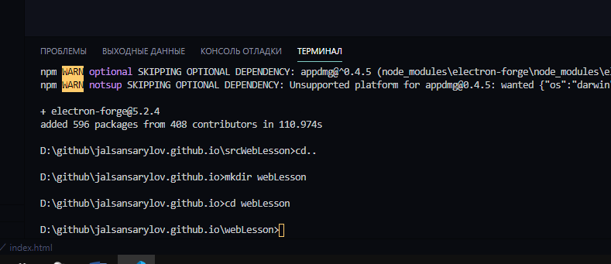После чего нужно создать папку с проектом. Сделать это можно и через терминал (рис. 4.1).

Рис. 4.1 Создание каталога через командную строку

Это командная строка в vs code и на данный момент мы находимся в папке с версткой. Чтобы перейти на уровень выше необходимо прописать команду «cd..». сейчас, находясь в корневом каталоге репозитория, необходимо создать папку проекта. Для этого пишем команду mkdir и через пробел название папки. После создания папки нужно в нее зайти. Для этого используем знакомую нам команду cd только уже вместо точек указываем имя каталога.

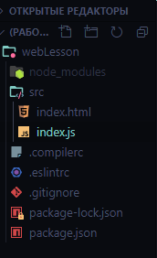Осталось создать проект electron, для этого пишем команду «electron-forge init WebLesson», где WebLesson это название проекта. Создастся шаблон приложения Electron (рис. 4.2).

Рис. 4.2 Шаблон приложения Electron

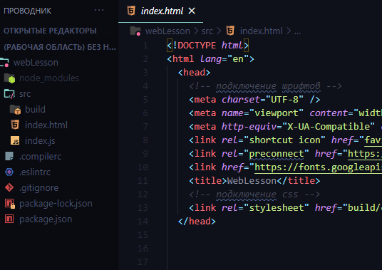Теперь необходимо просто заменить файлы в папке src на готовую верстку приложения. Копируем папку build и файл index.html, закидываем в папку src с заменой html файла (рис. 4.3).

Рис. 4.3 Добавление верстки приложения

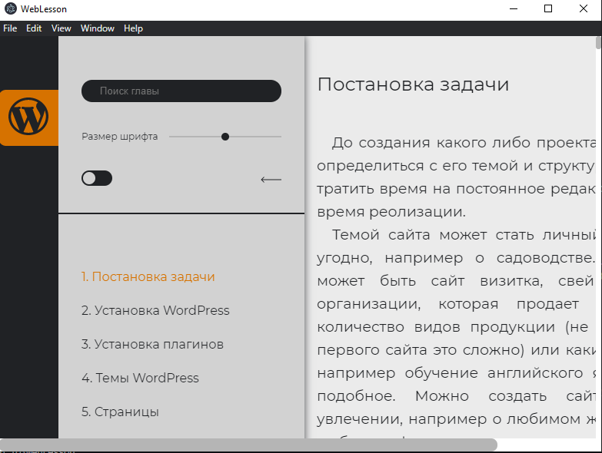Приложение уже можно запустить. Для этого необходимого ввести в консоль команду: npm start. Откроется окно приложения (рис. 4.4).

Рис. 4.4 Тестовый запуск приложения

По умолчанию при запуске откроется окно для разработчика. Чтобы его убрать необходимо в файле index.js убрать или закомментировать строчку: mainWindow.webContents.openDevTools();

Сверху можно увидеть стандартную иконку electron приложения. Чтобы поменять ее на свою, нужно в index.js в объекте mainWindow дописать «icon: __dirname + "/favicon.ico",».

Так же в объекте mainWindow можно указать стандартные и минимальные размеры приложения.

Приложение готова к финальной компиляции. Для этого необходимо ввести команду: npm run package. В папке проекта появится «out» с готовым приложением в exe формате (рис. 4.5).

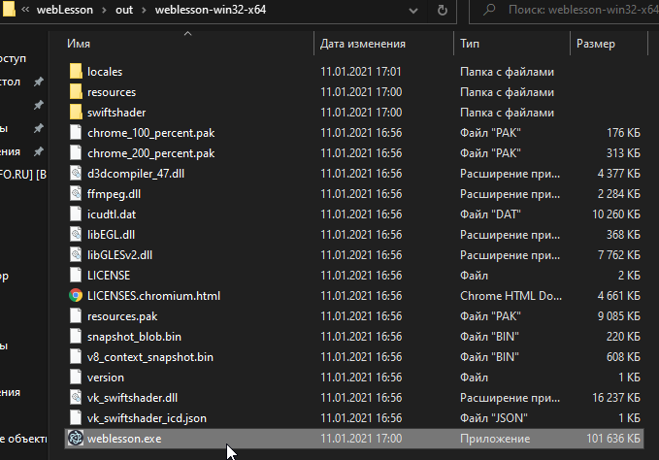

Рис. 4.5 Exe файл приложения

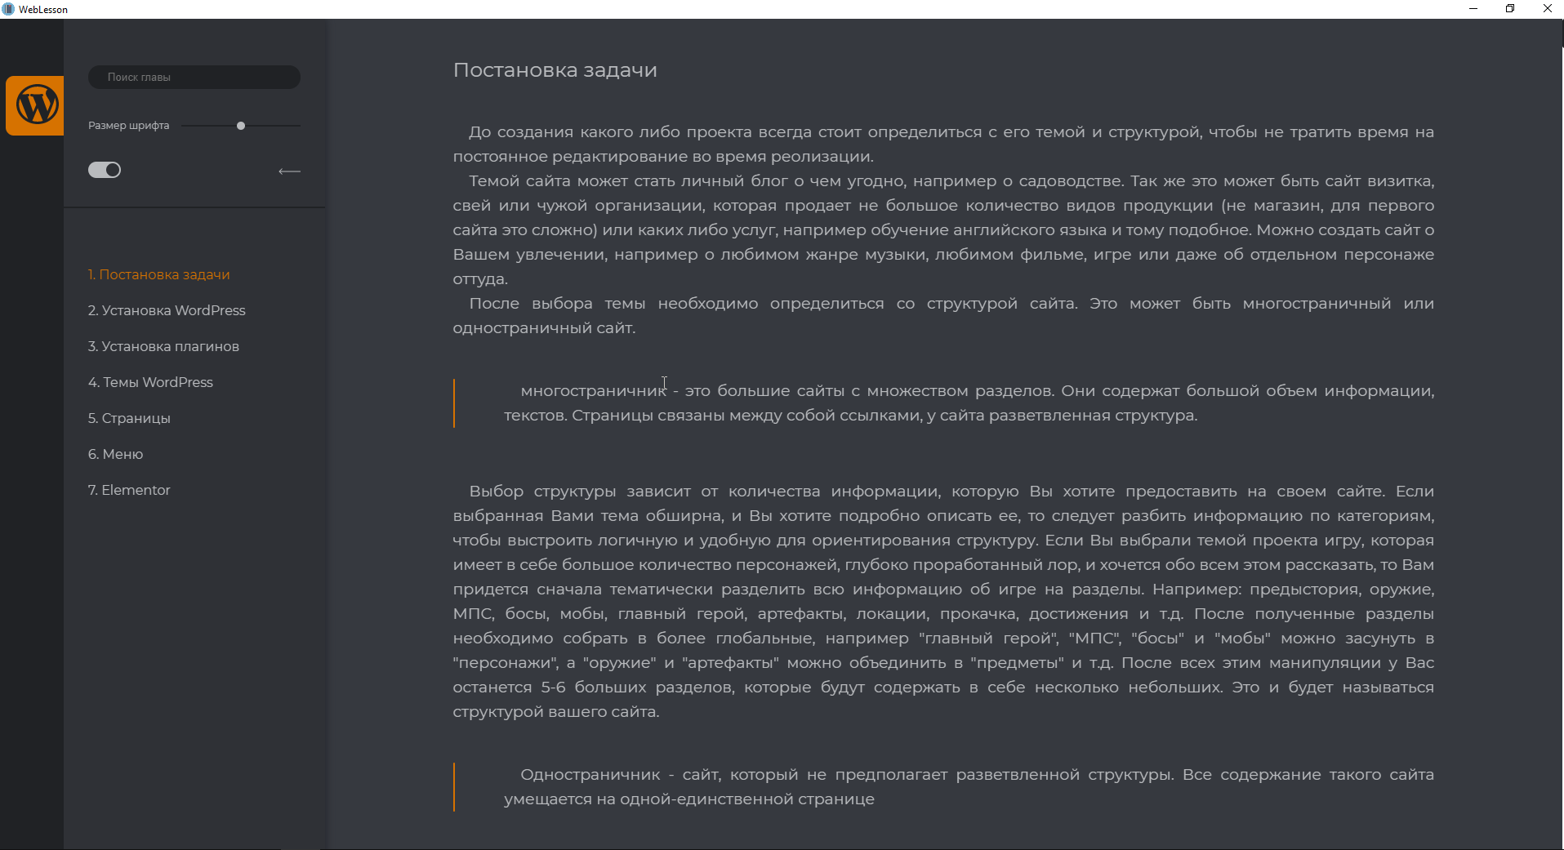Приложение содрано и готово к запуску (рис. 4.6). Чтобы перенести приложение на другой компьютер необходимо перенести всю папку.

Рис. 4.6 Готовая программа